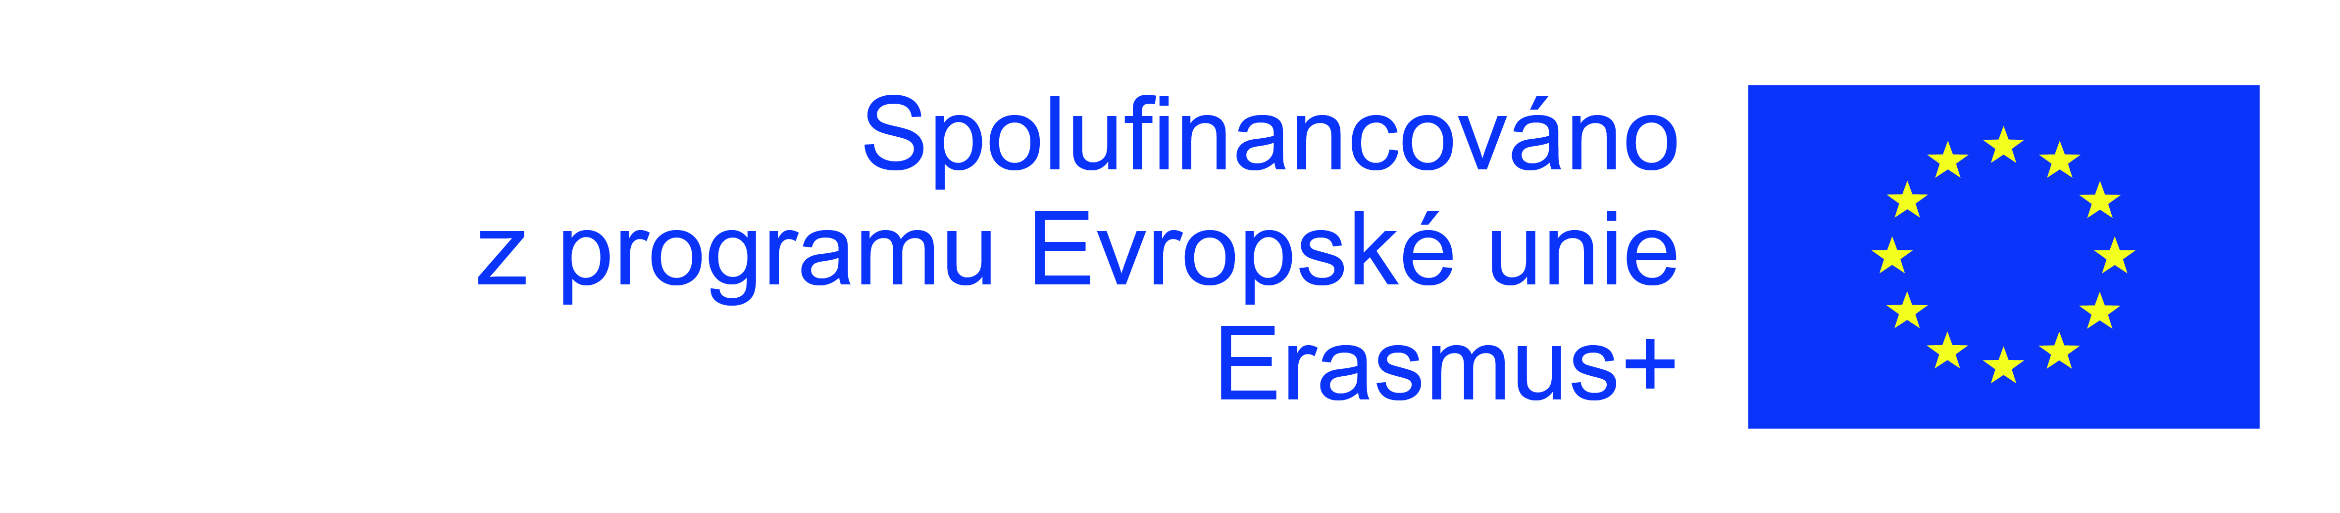
Tomáš Branžovský, Webree.com, Anglie
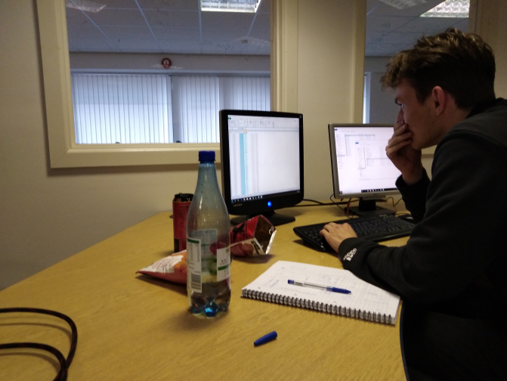
Poslední tři týdny jsem strávil v anglickém městě Portsmouth. Po příletu do Londýna jsme se pomocí vlaku, museli přesunout do právě zmiňovaného města Portsmouth. V Portsmouth jsme byli rozvezeni do rodin a tímto končí můj první den v Anglii. Druhý den jsme měli krátkou procházku po městě s Connorem z IBD. V pondělí byl můj první pracovní den, předtím jsme měli zábavně pojatou přednášku v IBD, ačkoliv všichni měli tento den volno, já a můj spolužák Dominik jsme museli naklusat do fachy. Další pracovní dny jsme pouze manuálně předělávali tabulky v Excelu, ovšem postup naší práce se rapidně změnil ve čtvrtek. Ve čtvrtek jsme museli změnit styl plnění naší práce, jelikož tabulek bylo plus mínus 300 a to není zrovna málo. Při meetingu mě napadl brilantní nápad a to udělat makro, co bude dělat většinu práce za nás. Všem se nápad moc líbil, tak jsem udělal první prototyp makra, který jsem ukázal šéfovi a řekl, že to bude chtít ještě nějaké úpravy, ale jinak, že toto makro je to velmi dobré.
První víkend jsme jeli do Southamptonu, kde jsme navštívili muzeum Titanicu. V muzeu bylo mnoho interaktivních exponátů. Poté jsme šli na oběd, a jelikož jsme byli po obědě poměrně znaveni, tak jsme šli k nedalekým lehátkům, kde jsme se natáhli. Měli jsme krásný výhled na hradby staré pevnosti, ale bohužel naše rozjímání nad hradbami jsme museli přerušit a museli jsme se zvednout, jelikož nám měl jet za chvíli autobus.
Další týden, během dalších pracovních dnů, jsem pokračoval na excelovských tabulkách, když jsem dodělal první společnost z 8, tak jsem měl velikou radost a oslavil jsem to tak, že jsem snědl dvě výborné koblihy s jahodovou náplní, ale radost mi zkazilo tvrzení, že projekt, na kterém pracujeme, stál 220 milionů liber. Po zbytek týdne jsem pracoval na tabulkách ostatních společnosti a v pátek nám zbylo, na další týden, pouze tabulky od 3 a půl společností.
V pátek, když jsme šli hrát basket, jsme potkali uskupení mladých cyklistů a ti nebyli přímo nadšení z naší přítomnosti a tak se nás snažili vypudit všemi možnými prostředky, ale i navzdory jejich útokům jsme byli velmi vytrvalí a tak z nás dostali respekt a radši se nám klidili z cesty. Tento nepříjemný konflikt se nám stal ještě jednou.
Druhý víkend jsme navštívili Londýn a byl to velmi dlouhý a namáhavý den. Navštívili jsme mnoho památek, olympijský park, Oxford Street, Kings Cross station a v neposlední řadě i Burger King a Pizza Hut. Druhý víkendový den jsme šli do kina a do muzea D-Day, kde bylo mnoho zajímavých věcí. Bylo zde vše od taktiky až po dobové ukázky zbraní a vozidel.
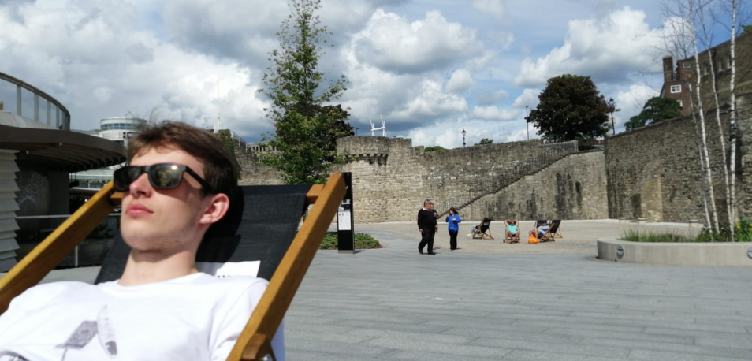
Poslední pracovní týden jsem dodělával zbytek tabulek, a jelikož byl ve středu deadline tohoto projektu, tak jsem musel pracovat jako bych měl čtyři ruce. Naštěstí jsem chytil slinu, a tak jsme nakonec stihli odevzdat práci těsně před limitem a tak jsme byli pochváleni. Za práci jsme dostali za odměnu přívěšek a sušenky, můj spolupracovník Dominik navíc dostal ještě zlomenou kliku od záchodu, kterou se mu povedlo zlomit hned třetí pracovní den. Kdybych měl zhodnotit práci ve firmě, tak byla velmi vydařená a velmi jsem si ji užil jako páteční noc. V pátek jsme šli do IBD pro certifikáty a rozloučili jsme se ve firmách. Poté už jsem si jen zabalil kufry a hurá zpět do Prahy.
A tak se den se dnem sešel a jsem opět v Praze a je konec mé stáže.
Zdar a sílu i budoucím stážistům.
Tomáš Branžovský I3D

